Documents supplémentaires pour le bilan niveau « intermédiaire »

|  |  |
| --- | --- |
| C:\Users\Muriel\AppData\Local\Temp\enhtmlclip\Image(1).png |  |
|  |

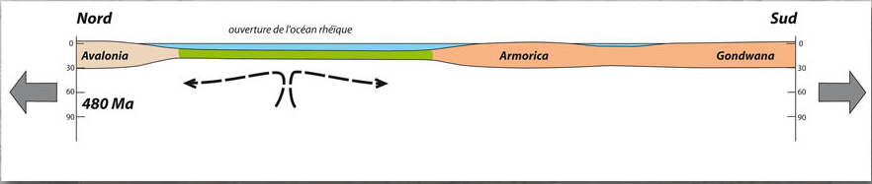

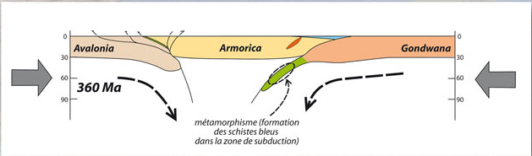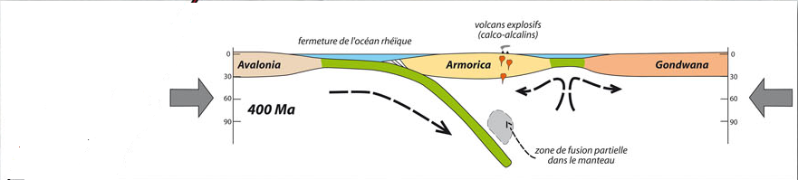

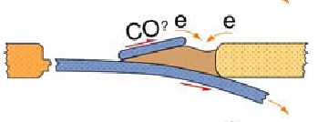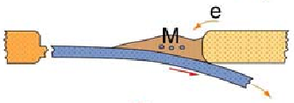

1. C**omplétez le schéma bilan**, ci-dessous, en replaçant sur la zone de subduction les roches rencontrées lors des arrêts 2, 3 et 4 sachant que :

Conditions de transformation des roches A, B et C

**ROCHE de l’arret 2 se forme** à température faible, 300 à 400°C et à une pression de 0.15 à 0.75GPa

**ROCHE de l’arret 3 se forme** à température faible, 100 à 400°C et à une pression plus forte de 0.5 à 1GPa

**ROCHE de l’arret 4**  riche en Grenat se forme à température faible, 200 à 500°C et à une forte pression de 1 à 1.8GPa

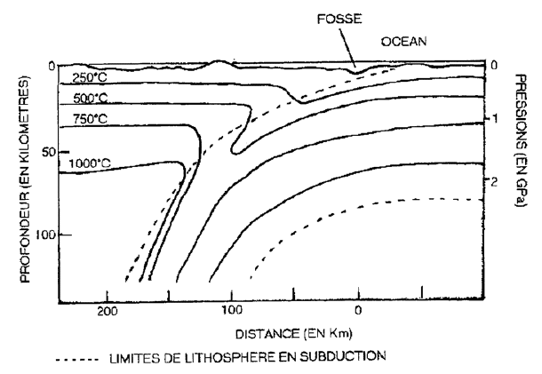

D'après la dérive des continents, Pour la Science, Belin. 1974

1. **Donnez un nom aux roches A, B et C** en fonction de celles rencontrées a chaque arrêt.